# 混沌工程实验与故障注入方案设计

在面上项目中，这一部分属于自适应演化中感知部分，主要作用是产出故障知识和提供感知的客体即故障。

根据所要实现的目标，这部分的工作流程可以分为三个环节。首先，提出混沌工程实验在本项目中的具体形式[1]和设计故障模型[2]。其次，基于软件测试的思想[3]来设计相应的故障测试用例[4]、用例生成算法[5]、用例迭代方案[6]和用例评价标准[7]。最后，在故障测试用例注入期间，要能够监控[8]软件系统的各项关键指标，产出该用例所提供的知识。

## 系统的输入输出

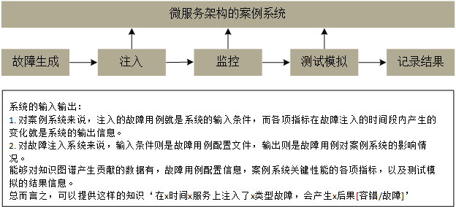

## 研究内容1

混沌工程实验准则：

* 建立关于稳态行为的假说
* 通式： 即使在__**情况下，用户仍然有良好的使用体验。(可用性实验) 一旦**_情况发生，安全团队将收到通知。(安全性实验)
* 多样化地引入现实世界的事件
* 引入变量的标准是看是否易于执行
* 在生产环境中进行实验
* 混沌工程的目的是发现复杂系统所固有的混沌，而不是带来混沌。在生产环境中进行实验，要循序渐进，在可控的范围内进行。
* 持续运行自动化实验
* 持续验证假说了解复杂系统所发生的变化
* 最小化爆炸半径
* 实验的潜在影响是可以通过设计来限制的

既然要借用混沌工程的思想，那么就要根据混沌工程的实验准则来设计实验方案。

对于准则1，如何描述软件系统的稳态？

可选方案，文章Observability and chaos engineering on system calls for containerized applications in Docker Docker中提到，软件系统稳态的定义来自于监控系统，也就是说用软件系统的各项关键指标来判断稳态。

对于准则2，哪些故障类型应该被引入到实验中？

可选方案，文章一种验证分布式协议活性属性容错机制的模型检测方法中给出了三种节点故障类型，文章基于故障注入的虚拟化平台可靠性测试中给出了基于探针的多种故障类型，以及之前面上项目中提到的5种经典故障/异常类型。

对于准则3，是否在生产环境中实验？

可选方案，文章A Chaos Engineering Approach for Improving the Resiliency of IT Services Configurations中提到可以利用数字孪生技术，将真实的生产环境做一个孪生系统，在这个孪生系统上进行实验并根据实验结果来反馈真实生产环境。

对于准则4，如何持续化自动化实验？

可选方案，采用测试用例生成的思路，自动生成实验用例，自动执行。

对于准则5，如何控制实验的爆炸半径？

可选方案，通过配置容器的共享命名空间，令其只能感知到上下游的微服务，也就是说故障只在调用链路上传播。

经过调研及思考，认为本项目的实验方案应该如下设计：

1. 关于系统稳态的设计，一方面拟采用直观的数据信息来反应系统是否平稳运行，也就是说每经过一时间间隔t对系统的关键硬件信息进行采样，如某节点的CPU利用率、内存占用率、网络延迟等，这里面存在可以应用神经网络的点，也就是说对稳态模型数据范围的训练。另一方面，拟采用模拟请求来测试系统的服务水平是否下降，可以检测的内容有响应请求的条数和响应请求的平均延迟。
2. 关于故障类型的引入，有一些已知的故障类型可以参考，但是更多的是未知因素的故障，按照这个思路，可拟采用进化算法，在初始种群中随机加入一些设计好的已知故障类型的故障用例，来影响最终生成的故障用例集。
3. 关于生产环境，项目第一步一定是用案例系统来模拟生产环境，之后也可以采用数字孪生的思路来对真实生产环境做一个镜像操作，从镜像操作的实验结果来指导真实生产环境。
4. 要完成自动化实验，就需要能够自动化生成故障用例，自动注入，自动监控，自动生成用例报告。自动生成用例，拟采用多目标优化算法/进化算法(GA PSO …)。自动注入，拟参考各种开源注入工具执行方法(ChaosBlade ChaosMonkey royal-chaos…)，自动监控，拟参考各种开源监控工具(cAdvisor)。
5. 由于先在案例系统中进行实验，则可以采用不同方式来观察实验的爆炸半径，从而能够选出最优的隔离方法。

## 研究内容2

通过对开源故障注入工具 ChaosBlade 中的实验模型学习，并且在广泛阅读论文之后，认为故障模型应该如下建立。

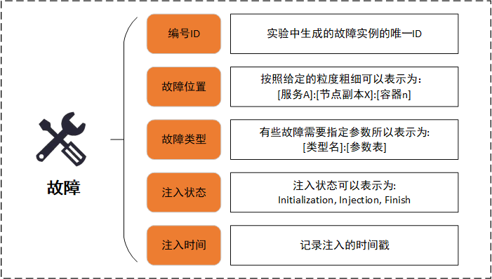

故障模型

type FaultModel struct {  
 Fid string  
 Position string  
 Type string  
 Status string  
 Error string  
 CreateTime string  
 UpdateTime string  
}

## 研究内容3

## 研究内容4

## 研究内容5

## 研究内容6

## 研究内容7

## 研究内容8